INDOVINA CHI VIENE…A SCUOLA!
Le Terze incontrano Francesco D’Adamo

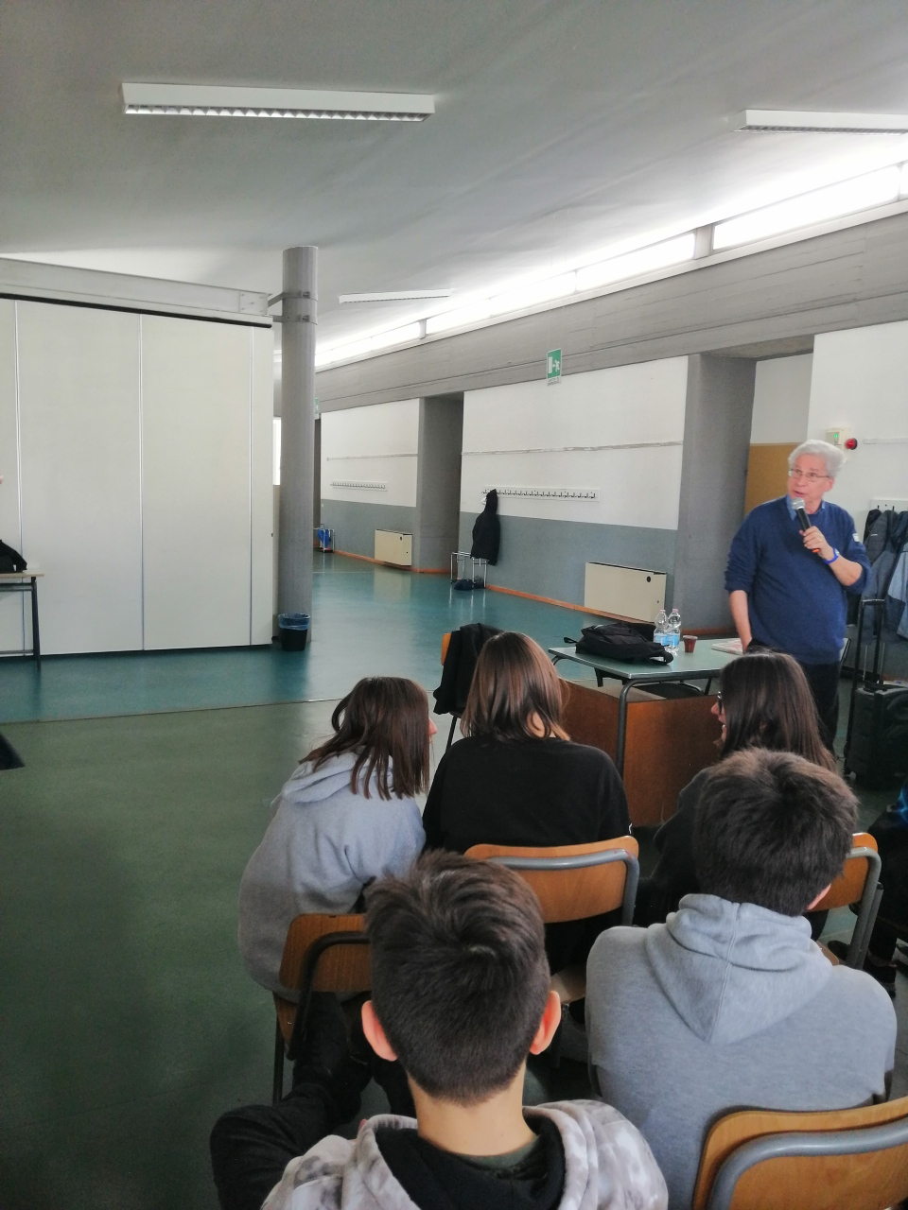
Giovedì 14 Marzo le classi Terze hanno avuto la straordinaria opportunità di incontrare Francesco D’Adamo, noto e apprezzato scrittore di libri per “adulti che momentaneamente hanno 13/14 anni”, come lui stesso ama definirsi.
Lo scrittore ha presentato i suoi romanzi, in particolare “Il muro” e “Storia di Iqbal”, che tutti i ragazzi avevano letto ed apprezzato. Ne ha parlato come di “figli” tra i quali è impossibile scegliere un prediletto, anche perché tutti rappresentano un pezzetto della sua anima di uomo libero, che si batte per il rispetto dei diritti e gli ideali in cui crede da sempre. Fin dai tempi in cui il maestro Ugo lo fece innamorare delle storie e attraverso la scoperta della potenza evocativa della lettura lo condusse nel magico mondo dei libri, scrigni sempre pieni di straordinarie storie.
Si è trattato di un incontro prezioso anche perché l’Autore ha sottolineato con l’autorevolezza di chi le cose le vive davvero, quanto sia importante avere un sogno, una passione e quanto possa essere bello, pur nella fatica, spendere un’intera vita per realizzare il proprio sogno. Non si è trattato di una cattedratica lezione, ma della condivisone di un’esperienza di vita, foriera di speranza e di carica positiva. D’Adamo ha raccontato di essere figlio di profughi istriani, giunto a Padova senza sapere nemmeno l’italiano e di averlo imparato a scuola, guidato dal fantastico maestro Ugo. Ha sottolineato per i ragazzi come non sia importante quale scuola scegliere ma come frequentarla: “Innanzitutto ho deciso che avrei studiato!” …volesse il cielo che anche alcuni dei nostri alla fine lo dicano! Del suo lavoro di scrittore ha descritto la fatica, sottolineando come non possa esistere una regola che spiani la strada, ma l’unica regola è quella della serietà del lavoro, dell’onestà verso se stessi e quindi verso gli altri, che godranno dei frutti di tale lavoro. “Non voglio essere veloce, detesto le cose scritte in maniera sciatta, non sono rispettose!” Quello dello scrittore è un vero e proprio mestiere che va praticato con l’umiltà di chi accetta anche di rivedere giorno dopo giorno, cancellando, correggendo, riscrivendo, ripartendo da zero, senza farsi spaventare dalla fatica. Dietro la fatica c’è il bello della conquista di un sogno! Quale augurio migliore per ciascuno dei nostri ragazzi!
Mbf

